ФЕДЕРАЛЬНОЕ ГОСУДАРСТВЕННОЕ АВТОНОМНОЕ ОБРАЗОВАТЕЛЬНОЕ УЧРЕЖДЕНИЕ ВЫСШЕГО ОБРАЗОВАНИЯ  
«РОССИЙСКИЙ УНИВЕРСИТЕТ ТРАНСПОРТА»  
(РУТ (МИИТ))

Институт транспортной техники и систем управления

Кафедра «Управление и защита информации»

ОТЧЁТ  
ПО ЛАБОРАТОРНОЙ РАБОТЕ №4

«Вложенные запросы»

По дисциплине «Информационное обеспечение систем управления»

Выполнил: ст. гр. ТУУ – 411

Каплеева А.В.

Проверил: к.т.н., доц.

Васильева М.А.

Москва 2021

**Оглавление**

**Цель работы:** 2

**Формулировка задания:** 2

**Вывод**: 9

## Цель работы:

Изучить операторы MS SQL Server, необходимые для работы с подзапросами. Научиться создавать вложенные запросы. Работа производится с учебной базой данной AdwentureWorks2019.

## Формулировка задания:

ВАРИАНТ 8

1. Показать товар с самой маленькой стандартной ценой (цена больше нуля) (Таблица Production.Product). Показать поля [Name], StandardCost.

-- Показать товар с самой маленькой стандартной ценой (цена больше нуля) (Таблица Production.Product). Показать поля [Name], StandardCost.  
  
-- Подзапрос  
SELECT MIN(StandardCost)  
FROM Production.Product  
WHERE StandardCost > 0;  
  
-- Проверка  
SELECT StandardCost  
FROM Production.Product  
WHERE StandardCost = '0.8565';  
  
-- Решение  
SELECT [Name]  
 , StandardCost  
FROM Production.Product  
WHERE StandardCost =   
 (  
 SELECT MIN(StandardCost)  
 FROM Production.Product  
 WHERE StandardCost > 0  
 );

Рисунок  1 ‑ Результат выполнения скрипта

1. Показать количество продуктов и размер, для которого представлено максимальное количество продуктов (Таблица Production.Product).

-- Показать количество продуктов и размер, для которого представлено максимальное количество продуктов (Таблица Production.Product).  
  
-- Какому размеру соответсвует максимальное количество продуктов?  
SELECT p.Size  
FROM Production.Product AS p  
GROUP BY p.Size  
HAVING COUNT(p.Size) =   
 (  
 -- Максимальное количество продуктов  
 SELECT MAX(r.AllProductNumber) AS MaxProductNumber  
 FROM   
 (  
 -- Количество продуктов для ВСЕХ размеров  
 SELECT COUNT(p.ProductNumber) AS AllProductNumber  
 , p.Size  
 FROM Production.Product AS p  
 WHERE p.Size IS NOT NULL  
 GROUP BY p.Size  
 ) AS r   
 );

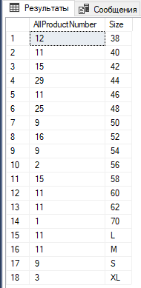

Рисунок  2 ‑ Результат выполнения скрипта

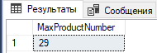

Рисунок  3 ‑ Результат выполнения скрипта

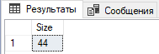

Рисунок  4 ‑ Результат выполнения скрипта

1. Показать товары, для которых существует только один стиль в одном цвете (стиль и цвет определен) (Таблица Production.Product). Показать поля [Name], Style и Color.

-- Показать товары, для которых существует только один стиль в одном цвете (стиль и цвет определен) (Таблица Production.Product). Показать поля [Name], Style и Color.  
  
-- Один стиль - один цвет  
SELECT COUNT(DISTINCT p2.Style) AS StyleCount  
 , p2.Color  
 FROM Production.Product AS p2  
 WHERE p2.Style IS NOT NULL   
 AND p2.Color IS NOT NULL  
 GROUP BY p2.Color --; -- Сколько стилей у одного цвета?  
 HAVING COUNT(DISTINCT p2.Style) = 1; -- Один стиль - один цвет  
  
-- Проверяем: Правда ли, что существует только 1 стиль в КРАСНОМ цвете?  
SELECT Style  
FROM Production.Product  
WHERE Style IS NOT NULL AND Color LIKE '%Red%';   
  
-- Решение  
SELECT p1.[Name]  
 , p1.Style  
 , p1.Color  
FROM Production.Product AS p1  
WHERE p1.Color IS NOT NULL   
AND p1.Style IS NOT NULL  
AND (  
 SELECT COUNT(DISTINCT p2.Style) AS StyleCount  
 FROM Production.Product AS p2  
 WHERE p2.Style IS NOT NULL   
 AND p1.Color = p2.Color  
 ) = 1 --; -- Один стиль 3 цвета: BLUE, RED, WHITE  
AND p1.Color LIKE '%Blue%'; -- Один стиль - один цвет

Рисунок  5 – Результат выполнения скрипта

Рисунок  6 – Результат выполнения скрипта

Рисунок  7 – Результат выполнения скрипта

1. Показать товары, цена которых равна минимальной (больше нуля) цене товара того же размера (размер определен) (Таблица Production.Product). Показать поля [Name], ListPrice и Size.

-- Показать товары, цена которых равна минимальной (больше нуля) цене товара того же размера (размер определен) (Таблица Production.Product). Показать поля [Name], ListPrice и Size.  
  
-- Минимальная цена товара для каждого размера  
SELECT MIN(p2.ListPrice)  
 , p2.Size  
FROM Production.Product AS p2  
WHERE p2.ListPrice > 0  
AND p2.Size IS NOT NULL   
GROUP BY Size  
  
-- Решение  
SELECT p1.[Name]  
 , p1.ListPrice  
 , p1.Size  
FROM Production.Product AS p1  
WHERE p1.Size IS NOT NULL  
AND p1.ListPrice =  
 (  
 SELECT MIN(p2.ListPrice)  
 FROM Production.Product AS p2  
 WHERE p1.Size = p2.Size  
 )  
ORDER BY p1.Size;

Рисунок  8 ‑ Результат выполнения скрипта

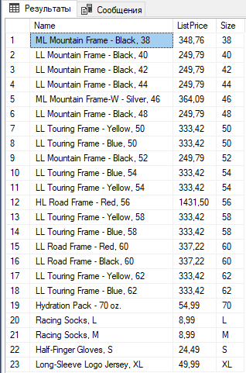

Рисунок  9 ‑ Результат выполнения скрипта

1. Показать товары, цена которых больше средней цены в любой линейке продуктов (линейка продуктов определена) (Таблица Production.Product). Показать поля [Name], ListPrice и ProductLine.

-- Показать товары, цена которых больше средней цены в любой линейке продуктов (линейка продуктов определена) (Таблица Production.Product). Показать поля [Name], ListPrice и ProductLine.  
  
-- Средняя цена товаров в каждой линейке продуктов  
SELECT AVG(ListPrice)  
 , ProductLine  
FROM Production.Product  
WHERE ListPrice > 0  
AND ProductLine IS NOT NULL  
GROUP BY ProductLine;  
  
-- Решение (> 965.3488)  
SELECT [Name]  
 , ListPrice  
 , ProductLine  
FROM Production.Product  
WHERE ListPrice > ALL  
 (  
 SELECT AVG(ListPrice)  
 FROM Production.Product  
 WHERE ListPrice > 0  
 AND ProductLine IS NOT NULL  
 GROUP BY ProductLine  
 )  
ORDER BY ListPrice;

Рисунок  10 – Результат выполнения скрипта

Рисунок  11 – Результат выполнения скрипта



Рисунок  12 – Результат проверки скрипта

## Вывод:

Изучены операторы MS SQL Server, необходимые для работы с подзапросами. Получен навык создания вложенных запросов. Работа производилась с учебной базой данной AdwentureWorks2019.